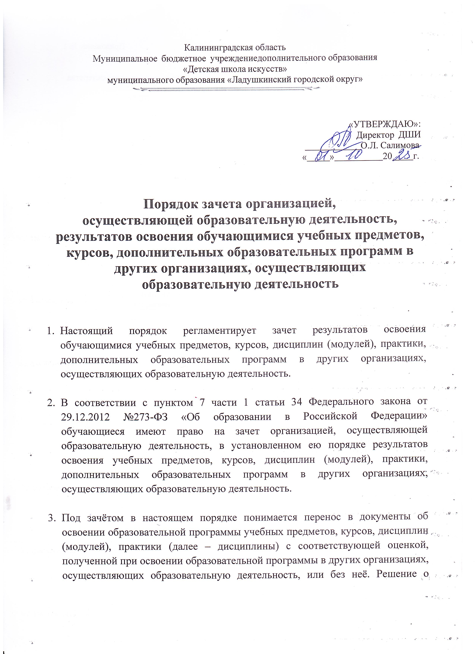

зачёте освобождает обучающегося от необходимости повторного изучения соответствующей дисциплины.

Решение о зачёте дисциплины оформляется приказом директора учреждения.

4. В случае несовпадения наименования дисциплины, решение о зачёте дисциплины принимается с учётом мнения педагогического совета учреждения.

5. Педагогический совет может принять решение о прохождении обучающимся промежуточной аттестации по дисциплине. Промежуточная аттестация проводится учителем, ведущим данную дисциплину.

6. Для получения зачета обучающийся или родители (законные представители) несовершеннолетнего обучающегося представляют в учреждение следующие документы:
  - заявление о зачёте дисциплины;
  - документ об образовании или справку об обучении или о периоде обучения;

8. Зачёт дисциплины проводится до начала итоговой аттестации.

9. Учреждение вправе запросить от обучающегося или родителей (законных представителей) несовершеннолетнего обучающегося дополнительные документы и сведения об обучении в другой организации, осуществляющей образовательную деятельность.

10. Получение зачёта не освобождает обучающегося от прохождения итоговой аттестации в учреждении.

11. В случае несовпадения формы промежуточной аттестации по дисциплине («зачёт» вместо балльной оценки), по желанию обучающегося или родителей (законных представителей) данная дисциплина может быть зачтена с оценкой «удовлетворительно».

12. Результаты зачёта фиксируются в личном деле обучающегося.

13. Принятие решений о зачёте в случае совместного ведения образовательной деятельности в рамках сетевой формы образовательных программ производится в соответствии с договором между организациями, осуществляющими образовательную деятельность.

14. Дисциплины, освоенные обучающимися в другой организации, осуществляющей образовательную деятельность, но не предусмотренные учебным планом данного учреждения, могут быть зачтены обучающемуся по его письменному заявлению или заявлению родителей (законных представителей) несовершеннолетнего обучающегося.

